**Изглед табле**

|  |
| --- |
| **Феликс Салтен**  **„Бамби”**  **Тема:** Опис природе у пролеће и Бамбијев први излазак  **Животиње:** лане, кошута, лептири, скакавац  **Особине Бамбија:** радознао, задивљен, усхићен, зачуђен, радостан, узбуђен, срећан  **Особине скакавца:** обазрив, опрезан, дружељубив |

**Изглед табле**

|  |
| --- |
| **Феликс Салтен**  **„Бамби”**  **Тема:** Опис природе у пролеће и Бамбијев први излазак  **Животиње:** лане, кошута, лептири, скакавац  **Особине Бамбија:** радознао, задивљен, усхићен, зачуђен, радостан, узбуђен, срећан  **Особине скакавца:** обазрив, опрезан, дружељубив |

**Изглед табле**

|  |
| --- |
| **Феликс Салтен**  **„Бамби”**  **Тема:** Опис природе у пролеће и Бамбијев први излазак  **Животиње:** лане, кошута, лептири, скакавац  **Особине Бамбија:** радознао, задивљен, усхићен, зачуђен, радостан, узбуђен, срећан  **Особине скакавца:** обазрив, опрезан, дружељубив |

ПРИЛОГ 1

|  |
| --- |
| 1. Којој врсти животиња припада Бамби? Заокружи тачан одговор:   јелен, кошута, лане.   1. Која врста цвећа је процветала на ливади на којој се нашао Бамби? Подвуци тачне одговоре.   красуљак, маслачак, бела рада, детелина, јоргован, руже, лале, зумбул.   1. За коју животињу је Бамби мислио да је летећи цвет? Подвуци тачан одговор.   за скакавца, за цврчка, за лептира.   1. Шта је Бамби мислио да је скакавац? Подвуци тачан одговор.   покретни цвет, трава која скаче, необична птица.   1. Како се осећао Бамби када је први пут изашао на ливаду? Заокружи тачне одговоре.   тужно, узбуђено, уплашено, збуњено, зачуђено, срећно, напето.   1. Како се осећао скакавац када је први пут угледао Бамбија? Заокружи тачан одговор.   срећно, збуњено, уплашено, љутито, нервозно, љубоморно.   1. Заокружи годишње доба које је описано у причи ,,Бамби”:   јесен, пролеће, зима, лето.   1. Како изгледа природа описана у причи ,,Бамби”? Подвуци тачне одговоре.   лептири лете, снег се топи, сунце сија, цвеће мирише, дува хладан ветар, равнице су покривене снегом. |
|  |

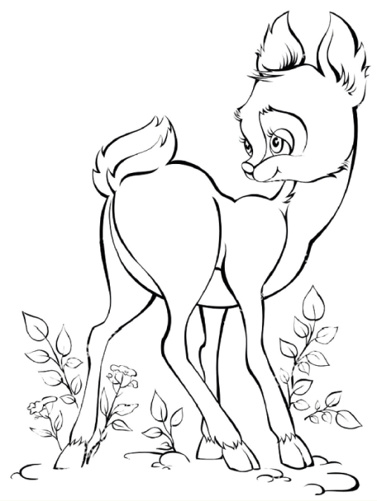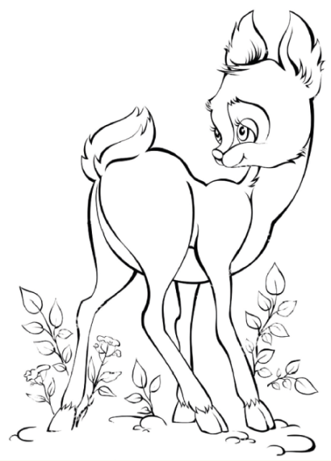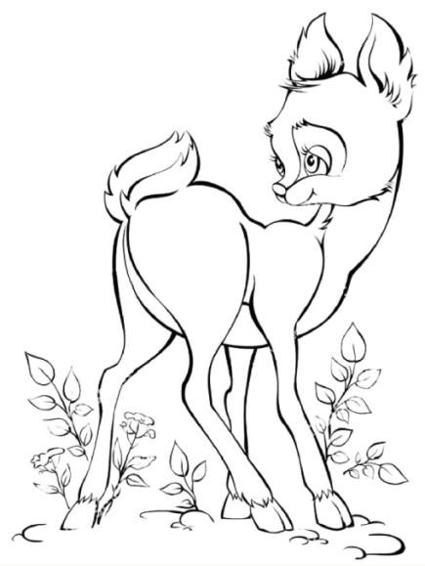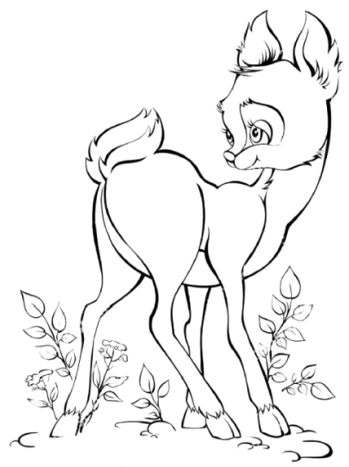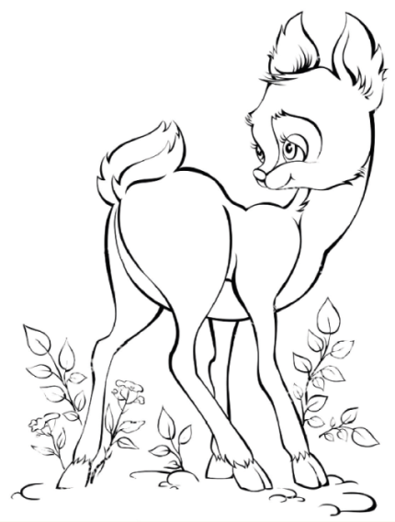

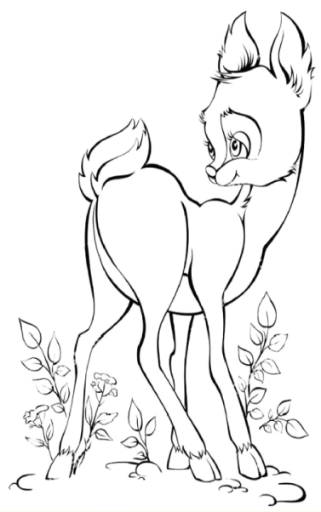

**Реши укрштеницу:**

|  |  |  |  |  |  |  |  |  |  |  |  |
| --- | --- | --- | --- | --- | --- | --- | --- | --- | --- | --- | --- |
| 1 |  | Р |  |  |  | | | | | | |
| 2  3 | | |  |  |  | А |  |  | | | |
|  |  |  | У |  |  |  |  |  |
| 4 |  | Б |  |  |  | | | | | | |
| 5 | | |  |  |  | И |  |  | | | |
| 6 |  |  |  |  |  | Р |  | | | | |
| 7 | | |  |  |  |  |  | А |  |  | |
| 8 |  | У |  |  |  |  |  | | | | |
|  |  | Н |  |  |  |  | | | | | |
| 10 | |  |  |  |  | А |  | | | | |

1. Назив једне геометријске фигуре.

2. Основна јединица мере за дужину.

3. Део праве линије који има почетак, а нема крај.

4. Када сабереш дужине свих страница геометријске фигуре добићеш...

5. Справа за цртање правих линија.

6. Справа коју користиш приликом надовезивања дужи.

7. Назив једне геометријске фигуре.

8. Метрима, дециметрима и центиметрима изражава се...

9. Отворена, затворена и изломљена су називи за...

**10. Како се назива линија која нема почетак ни крај?**